Šolski center Novo mesto  
Srednja elektro šola in tehniška gimnazija  
Šegova ulica 112  
8000 Novo mesto

**KRMILJENJE, REGULACIJA, NADZOR PROCESOV   
POVEZAVA NAPRAV V PAMETNI DOM**(Maturitetna seminarska naloga)

Predmet: Računalništvo  
  
Avtor: Andraž Svete, T4A  
Mentor: dr. Albert Zorko, univ. dipl. inž. elek.

Novo mesto, april 2022

**POVZETEK IN KLJUČNE BESEDE**

Tokrat bom v tej seminarski nalogi predstavil teoretično zasnovo pametnega doma, vse od ideje do končne realizacije. Začnemo z načrtovanje, potem pride na vrsto izbira osnovne platforme in same »pametne« strojne opreme, na koncu pa inštalacija in povezovanje naprav v sam sistem pametnega doma.

Skozi celotno nalogo poskušam vse postopke predstaviti čim bolj uporabniku prijazno, da bi čim več ljudi razumelo pomen in funkcije, ne pa samo tistih nekaj profesorjev, ki bo to nalogo bralo.

Vse naprave in aplikacije najprej predstavim teoretično, nato pa v praktičnem delu pokažem njihovo uporabo ter funkcije. V prilogah lahko najdete tudi link do predstavitve PowerPoint in do raznih PDF datotek z navodili.

Ključne besede:

* Pametni dom
* Sistem
* Amazon Alexa
* Smart Life
* IR svetloba
* Ventilacija
* Blauberg VENTO
* Povezava
* Krmiljenje
* Rutina

**KAZALA**

## KAZALO VSEBINE

1. UVOD 6

2. POVEZOVANJE NAPRAV V PAMETNI DOM 7

2.1. TEORETIČNI DEL 7

2.1.1. KAJ JE PAMETNI DOM? 7

2.1.2. ZAKAJ PAMETNI DOM? 7

2.1.3. KORISTI 7

2.1.4. IZVEDBA PROJEKTA PAMETNI DOM 9

2.1.5. INFORMACIJE O NAPRAVI, KI JO BOMO POVEZOVALI 9

2.2. PRAKTIČNI DEL 11

2.2.1. SINHRONIZACIJA DALJINSKEGA UPRAVLJALNIKA VENTO Z IR VMESNIKOM 12

2.2.2. POVEZAVA MED OKOLJI SMART LIFE IN AMAZON ALEXA 13

2.2.3. AVTOMATIZACIJA PROCESOV 13

3. ZAKLJUČEK 16

4. ZAHVALA 17

## KAZALO SLIK

Slika 1: Pametni dom (3) 7

Slika 2: prezračevalna enota Blauberg VENTO (6) 10

Slika 3: IR upravljalnik VENTO 10

Slika 4: Aplikacija Blauberg VENTO V.2 11

Slika 5: pametni zvočnik Ecgo dot z Alexo (13) 11

Slika 6: IR vmesnik Chameleon 12

Slika 7: IR - korak 1 12

Slika 8: IR - korak 2 12

Slika 9: IR - korak 3 13

Slika 10: IR - korak 4 13

Slika 11: primer rutine v okolju Amazon Alexa 14

# UVOD

Projekt pametnega doma je v zahodnem zelo priljubljen in razširjen. Skoraj ne najdeš stanovanjskega objekta, ki ne poseduje vsaj male mreže pametnih naprav, povezanih v sistem, ki mu rečemo pametni dom. Pri nas pa se šele zdaj počasi uveljavlja in zelo malo je oseb, ki se dobro spoznajo na to področje. Tako je cilj te seminarske naloge poleg obveznosti do mature tudi širjenje znanja na področju pametnih rešitev za stanovanjske objekte.

Tako sem si zadal nalogo, da na čim bolj uporabniku prijazen način poskušam prikazati povezovanje naprav v sistem pametnega doma na nekem konkretnem primeru, tokrat sem izbral rekuperacijsko prezračevanje.

Zanimiva je zgodba o tem, kako sem prišel na idejo, da bom maturitetno seminarsko nalogo pisal ravno na temo pametnega doma. Lansko zimo smo se namreč doma lotili obnove hiše in že takrat smo postavili sistem pametnega doma, seveda ne preveč obsežnega. Vendar me je vseskozi motilo dejstvo, da prezračevanje Blauberg VENTO ni bilo direktno kompatibilno s platformo za pametni dom Amazon Alexa. Zato sem si zadal izziv, da bom nekega dne to težavo odpravil in upam, da jo bom na koncu te seminarske naloge.

# POVEZOVANJE NAPRAV V PAMETNI DOM

V seminarski nalogi opišem celoten postopek od ideje do inštalacije sistema pametni dom tudi za najbolj osnovne uporabnike.

## TEORETIČNI DEL

### KAJ JE PAMETNI DOM?

Besedna zveza »pametno dom« ali »pametna hiša«, angleško »smart home« , se uporablja za stanovanjske objekte, v katerih je možno električne in varovalne naprave nadzirati in krmiliti preko nekega vmesnika v objektu samem, ali pa na daljavo preko pametnih prenosnih ali ostalih naprav, npr. pametnega telefona, tabličnega ali prenosnega računalnika, itd.

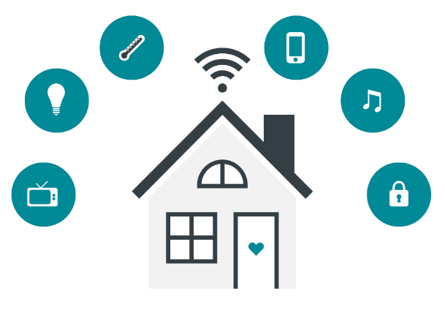Dandanes praktično ne obstaja naprava, ki nebi ponujala integracije oziroma povezljivosti v pametni dom. Seznam je daljši vsak dan. Torej krmilimo lahko naslednje naprave: luči, ogrevanje (centralno – toplotne črpalke, ali lokalno – posamezni radiatorji, električni grelci, talno gretje po posameznem prostoru), klimatske naprave in prezračevanje, računalnike, televizorje, naprave Hi-Fi, varnostne sisteme, kamere, senzorje gibanja, senzorje plinov, vlage, temperature, odpiranje in zapiranje tako vhodnih in notranjih kot tudi večjih, garažnih ali dvoriščnih vrat,… (1)

Slika 1: Pametni dom (3)

### ZAKAJ PAMETNI DOM?

Živimo v 21. stoletju. Kmalu bo vsaka najmanjša stvar povezljiva v takšna ali drugačna omrežja. Temu strokovno rečemo »internet stvari«, angleško »internet of things«, le-ta pa se širi z neverjetno hitrostjo. Lahko bi rekli, da tudi pametni domovi spadajo v ta »internet stvari« . Toda zakaj si želimo vse te običajne naprave povezati omrežja? (2)

### KORISTI

Kot prvi in eden pomembnejših »plusov« pametnega doma bi navedel varnost. Le-to bi razdelil na dva tipa.

PROTIVLOMNA ZAŠČITA – po podatkih policije je daleč najboljša protivlomna zaščita ustvarjanje videza aktivne in »žive« hiše predvsem, ko se v hiši v nekem trenutku ne nahaja nobena oseba. Cilj je v bistvu oddajanje zvočnih in svetlobnih signalov, ki dajejo občutek, kot da je doma vsaj ena, če ne celo več oseb, kar potencialnim vlomilcem prepreči vlome, saj se le-ti skoraj vedno zgodijo ob odsotnosti oseb v objektu. Tak učinek najbolje dosežemo z naključnim prižiganjem svetil, televizije ali radija, dviganjem senčil ali predvajanjem glasbe. (3)

VARNOST PREBIVALCEV OBJEKTA – pametni dom pa je tudi dodatna zaščita za lastnino in za osebe, ki živijo v njem. V pametno hišo namreč lahko povežemo senzorje, ki nas varujejo pred poškodbami (npr. požar, poplava,…). Kot primer bi navedel senzor nivoja ogljikovega monoksida, ki je ljudem zelo nevaren, nastane pa ob nepopolnem gorenju v pečeh, štedilnikih ali kaminih. Ob povezavi tega senzorja v pametni dom dobimo neprekinjen pregled nivoja CO v zraku, ob preseženi vrednosti pa nas sistem nemudoma opozori. To se zgodi prej, kot lahko človek sam zazna plin, kar mu omogoča hitrejši odziv in ukrepanje. V tem primeru lahko oseba hitro odpre okna ter odpravi za tlenje. Ampak poleg nas lahko ukrepa tudi sam pametni dom. Sistem namreč lahko nastavimo, da ob neki vrednosti CO avtomatsko poveča moč in intenziteto prezračevanja. In če se nivo plina še vedno ne spusti pod dovoljeno mejo, lahko šele nato obvesti osebe. S tem nam kot uporabnikom ni potrebno neprestano skrbeti, saj to prepustimo sistemu samemu. (3)

Pametni dom nam tudi omogoča stalen NADZOR NAD PORABO ENERGIJE, bodisi gre za pregled po nadstropjih, sobah ali posameznih uporabnikih. Vse to je ključnega pomena, ko govorimo o energetski sanaciji ali optimizaciji stroškov porabe energije in čim manjšem ogljičnem odtisu, angleško »carbon footprint«. Najbolj pomembno je sledenje porabi energije naprav v našem domu. To dosežemo s pametnimi stikali in vtičnicami, ki nam poleg možnosti vklopa in izklopa na daljavo ponujajo tudi neprestan vpogled v porabo naprav, priključenih skozi ta stikala in vtičnice. Pridobljeni podatki lahko prebivalcem omogočajo nadaljnje ukrepe za zmanjšanje porabe energije, kot je na primer zamenjava starega pralnega stroja za novega, bolj varčnega in energetsko učinkovitega, ali pa zvišanje temperature v zamrzovalni omari za kakšno stopinjo ali dve, saj to ne bo naredilo razlike za hrano, ki jo skladiščimo, bo pa privarčevala veliko energije. (4)

Realizacija pametne hiše nam prinaša tudi neko dodatno stopnjo UDOBJA, ki ga brez povezave naprav v omrežje enostavno nebi mogli imeti. Pri tem je najbolj pomemben oddaljen dostop oziroma upravljanje in krmiljenje naprav na daljavo. Tako lahko koristimo vse odlične funkcije pametnega doma direktno iz našega kavča ali ležalnika na terasi. Seveda pa lahko do funkcij dostopamo tudi iz drugih krajev in celo držav. Zadnjič sem slišal za primer dobre prakse oddaljenega dostopa. Oseba ima namreč vikend na Gorenjskem in stavbe ne ogreva ves čas. Zato je v prostorih zelo mrzlo. Ampak na srečo ima klimatsko napravo, ki je povezana v sistem pametnega doma. Tako lahko pred svojim prihodom prižge gretje na klimatski napravi. (4)

### IZVEDBA PROJEKTA PAMETNI DOM

Kot vsak drug projekt se tudi tega najprej lotimo z načrtovanjem. Vedeti moramo, kaj na koncu želimo in predvsem koliko bi radi za to zapravili. Pomembno je tudi, kolikšen poseg v stavbo smo pripravljeni narediti.

Najbolj pomembna je odločitev med žičnimi (»wired«) in brezžičnimi povezavami (»wireless«). Od tega je odvisno, ali bomo prevrtali celotno. Seveda je razumljivo, da nam brezžični sistemi omogočajo inštalacijo naprav z zelo malo spreminjanja že obstoječe infrastrukture. Poznamo več vrst brezžičnih rešitev, delimo jih predvsem glede na ceno:

* poceni in enostavne rešitve, ki so po navadi varnostno bolj ranljive, stabilnost delovanja pa je zelo odvisna od hišnega interneta in oddaljenosti naprav od dostopne točke. Take rešitve so večinoma parcialne, za upravljanje pa načeloma potrebujemo več različnih aplikacij. (5)
* rešitve srednjega cenovnega razreda, ki so standardizirane in za njimi stojijo certificirani inštalaterji. So bolj stabilne in povezljive. Ločimo dva tipa, in sicer navzven odprte (na primer Z-Wave) in zaprte, ki delujejo v okviru enega proizvajalca (na primer Somfy). (5)
* rešitve višjega cenovnega razreda, ki se uporabljajo predvsem v poslovnem svetu, gre pa za rešitve z namenskim ožičenjem (tako imenovan »bus sistem«). Kot primer lahko navedem sisteme KNX, je je evropski standard že od leta 1992. (5)

Ko se odločimo za vrsto povezave izberemo proizvajalca, le-teh je na trgu vsak dan več, izbira pa je odvisna od cenovnega razreda in samih potreb.

### INFORMACIJE O NAPRAVI, KI JO BOMO POVEZOVALI

Če hočemo neko napravo povezati v sistem pametnega doma, moramo seveda poznati tudi njene funkcije in nekaj njenih specifikaciji.

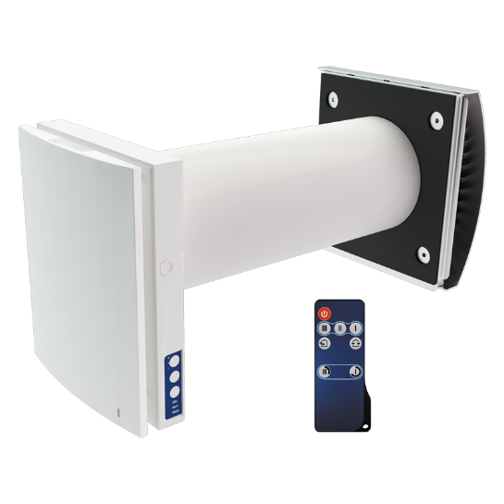Torej rekuperacijsko prezračevanje, ki ga bomo povezovali, se imenuje Vento Expert A50-1 S10 W V.2, izdeluje pa ga podjetje Blauberg Ventilatoren. Je rešitev za enoprostorsko prezračevanje, ki zadrži kar 93% toplote v prostoru. Pretok zraka je do 50 kubičnih metrov na uro, odjame pa od okoli 4W in pol energije. Pri vsem tem ostane zelo tih, govorimo o okoli 15 dB. Ponaša se tudi s senzorji za ogljikov dioksid ter vlago. Tako lahko glede na nivoja le-teh prilagaja hitrost ventilatorja. Naprava lahko deluje samostojno ali v kombinacije z več enotami podobnega prezračevanja drugod po stavbi. Prav tako jo lahko krmilimo na veliko različnih načinov. (6)

Slika 2: prezračevalna enota Blauberg VENTO (6)

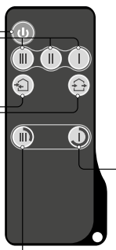1. način je na napravi sami, kjer lahko z gumbi na strani krmilimo hitrost po stopnjah 1, 2 in 3 ter način delovanja – rekuperacija ali samo odvajanje zraka iz prostora oz. vpihovanje zunanjega zraka. Tukaj imamo tudi LED diode za menjavo filtra, alarm ter master napravo.

Slika 3: IR upravljalnik VENTO

2. način je preko omrežja Wi-Fi za tako imenovano »sinhrono« delovanje. Tako lahko nekaj od enot prezračevanja zrak dovaja v prostor, druge pa ga odvajajo. S tem dosežemo nek stalen pretok zraka skozi naš dom (master-slave način)

3. način je z uporabo priloženega daljinskega upravljalnika, na katerem poleg osnovnih gumbov, identičnih tistim na enoti sami, najdemo še gumba za Party in Night mode. Prvi nam prezračevanje za določen čas okrepi, drugo pa za dolžino noči zmanjša za nižjo jakost enot v času spanja.

4. način je preko namenske aplikacije Blauberg Vento V.2, ki jo lahko prenesemo za Android naprave v trgovini Google Play Store, in za Applove naprave v Trgovini App Store. Sama aplikacija nam nudi več možnosti krmiljenja:

* At Home način, ki naprave najde in krmili preko domačega LAN omrežja. Pogoj za delovanje je seveda, da so naprave in telefon oziroma tablični 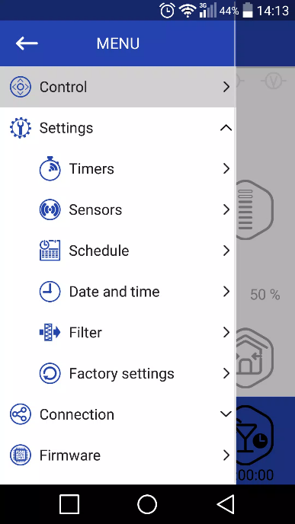računalnik vsi povezani v isto LAN omrežje. Enote imajo tudi funkcijo generiranja lastnega omrežja, prek katerega lahko komunicirajo med seboj.

Slika 4: Aplikacija Blauberg VENTO V.2

* Preko oblaka. Ta možnost nam omogoči krmiljenje naprav od kjerkoli na svetu. Vse, kar je potrebno, je povezava v svetovni splet.
* Wi-Fi način. V tem zavihku aplikacije lahko nastavljamo krmiljenje »master/slave«, torej sinhrono delovanje več naprav po prostorih ene stavbe.

5. način nam omogoča povezavo v pametni dom s pomočjo programiranja. Ta način je namenjen za najbolj napredne uporabnike in je precej zapleten. Tudi podjetje samo priporoča boj ostale načine in le nekaj redkih posameznikom je dejansko uspelo. (7)

Torej načinov povezovanja tega prezračevanja je kar nekaj, jaz pa bom v nadaljevanju enega predstavil , in sicer lažjega, ki je najbolj primeren za večino uporabnikov, na kratko pa bom tudi opisal težji načinom in podal kak primer. Dodal bom tudi nekaj preprostih rutin, ki jih lahko sprogramiramo v naši pametni hiši.

## PRAKTIČNI DEL

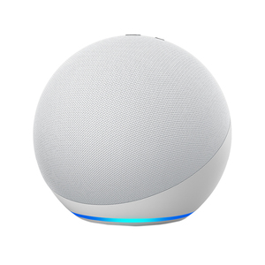Kot že rečeno bom tu predstavil 2 načina povezave naših prezračevalnih sistemov Blauberg v sistem pametnega doma.

Slika 5: pametni zvočnik Ecgo dot z Alexo (13)

Kot osnovo sem izbral Amazonovo platformo sistema pametni dom z možnostjo glasovnega upravljanja s pomočjo digitalne asistentke Alexa. Amazon sem izbral zato, ker ponuja največ podprtih naprav, pa tudi zaradi cene postavitve samega sistema. (8)

Kaj za tak sistem potrebujemo? Najprej potrebujemo enega od Amazonovih pametnih zvočnikov z digitalno asistentko Alexo. Krmilimo ga preko aplikacije na naših pametnih telefonih ali tabličnih računalnikih. Na voljo je v trgovinah Google Play in App Store. Tu se registriramo in že imamo postavljeno osnovo za grajenje sistema pametnega doma. (8) (9)

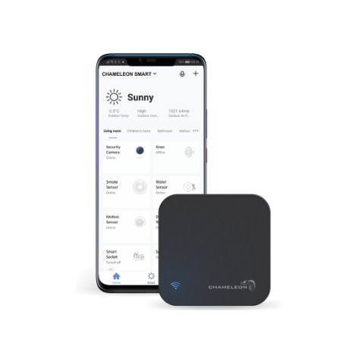Sedaj moramo ugotoviti, kako bomo sicer nekompatibilna sistema Vento in Amazon Alexa pripravili do skupne komunikacije. Izbral sem aplikacijsko okolje Smart Life. V okviru tega nam proizvajalec ponuja pametni infrardeči vmesnik Chameleon. Ta naprava deluje kot most (angleško »bridge«) med infrardečimi daljinski upravljalniki ter LAN omrežjem. (10) (11)

Slika 6: IR vmesnik Chameleon

### SINHRONIZACIJA DALJINSKEGA UPRAVLJALNIKA VENTO Z IR VMESNIKOM

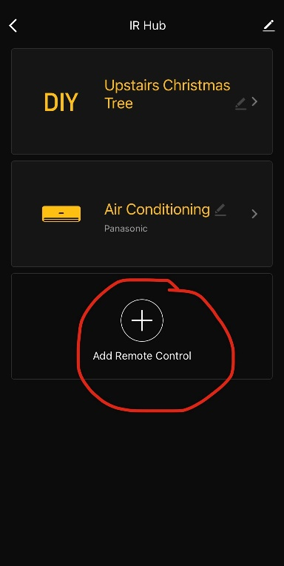Pametni IR vmesnik povežemo v aplikacijo po navodilih na zaslonu, ki nas varno vodijo skozi proces. Nato začnemo proces sinhronizacije.

Slika 7: IR - korak 1

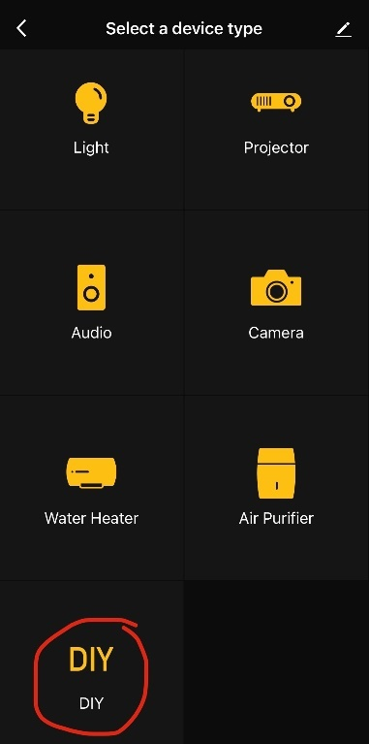S pritiskom na ikono IR HUB se nam prikažejo vse že obstoječe povezave. Seveda ker je naprava nova, bomo dobili samo možnost ADD REMOTE CONTROL. Sam imam že narejenih nekaj povezav, ki jih vidite na sliki. Postopek nadaljujemo s pritiskom ADD REMOTE CONTROL.

Slika 8: IR - korak 2

Naslednji korak je ključen, saj se lahko uporabnik hitro izgubi v vseh možnih opcijah. Prikažejo se nam namreč kategorije podprtih naprav. Ker naša naprava ni »uradno« podprta, ne smemo izbrati nobene od teh možnosti, ampak izberemo gumb DIY čisto na dnu zaslona. DIY pomeni Do It Yourself, torej da nekaj narediš sam.

Tudi na naslednji strani zaradi že prej navedenega razloga izberemo sekcijo čisto na dnu zaslona CUSTOM TYPE. Aplikacija nas potem obvesti, da moramo daljinski upravljalnik in IR vmesnik približati 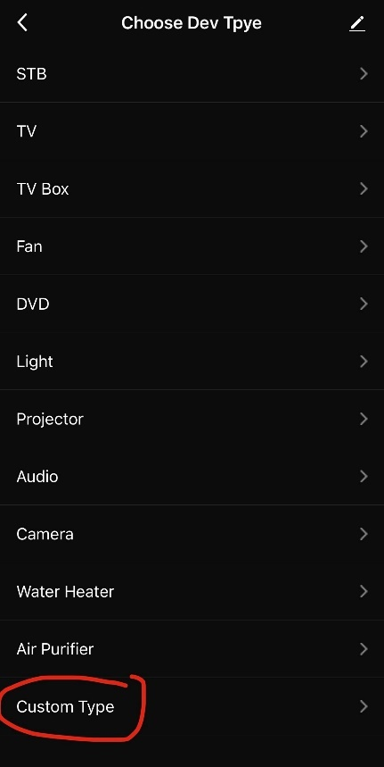na razdaljo največ tri metre. Nato po pritisku na tipko NEXT STEP začnemo s »snemanje« in sinhroniziranem upravljalnika in vmesnika. To naredimo tako, da 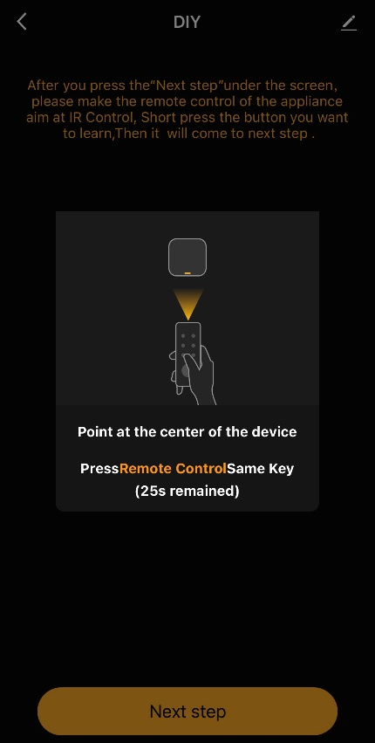pritisnemo poljubno tipko na upravljalniku, katere funkcijo želimo vnesti v sistem pametnega doma, in pritisk se nam prikaže v aplikaciji. Nato lahko funkcijo preimenujemo po želji in le-ta je sedaj avtomatsko povezana v sistem. Postopek ponovimo za vse ostale tipke na daljinskem upravljalniku.

Slika 9: IR - korak 3

Slika 10: IR - korak 4

### POVEZAVA MED OKOLJI SMART LIFE IN AMAZON ALEXA

Zdaj imamo sisteme VENTO povezane v aplikacijo Smart Life. Ampak le-ta še ne komunicira s našo osnovo, torej platformo Amazon Alexe. Za to je dejansko treba povezati uporabniška računa Smart Life in Amazon. Ob tej povezavi se informacije varno posredujejo asistentki Alexi, kar nam omogoča krmiljenje.

Povezavo med računoma najdemo v zavihku SKILLS. Amazon Skills so v bistvu Plug-in-i (slovensko »vtičniki«) aplikacij, ki Skills podpirajo. V tem zavihku poiščemo aplikacijo Smart Life in se prijavimo z našim uporabniškim računom.

Tako smo končali povezavo med tremi sistemi: VENTO - Smart Life - Amazon ALexa. Sedaj pa bom razložil nekaj primerov konfiguracije in avtomatizacije pametnega doma.

### AVTOMATIZACIJA PROCESOV

V največ primerih za avtomatizacijo uporabljamo tako imenovane »IF THIS THEN THAT« stavke. Le-te lahko uporabimo v aplikaciji Smart Life ali Amazon Alexa. Osebno jih raje uporabljam v Alexi, saj imam lahko tako vse avtomatizacije in funkcije na enem mestu in tako niso raztresene po več aplikacijah, ki jih imam povezane v sistem Alexa.

V aplikaciji Amazon Alexa lahko procese avtomatiziramo v zavihku ROUTINES, ki ga najdemo v sekciji MORE. Novo »rutino« ustvarimo s pritiskom na znak »+« v zgornjem desnem kotu zaslona. Prikaže se nam zavihek, kjer lahko rutino poimenujemo, nato pa dodamo pogoj in dogodek, ki sledi temu pogoju.

PRIMER 1: enostavna varnostna rutina za prikaz hiše kot »žive«.

Name: Security Mode 1

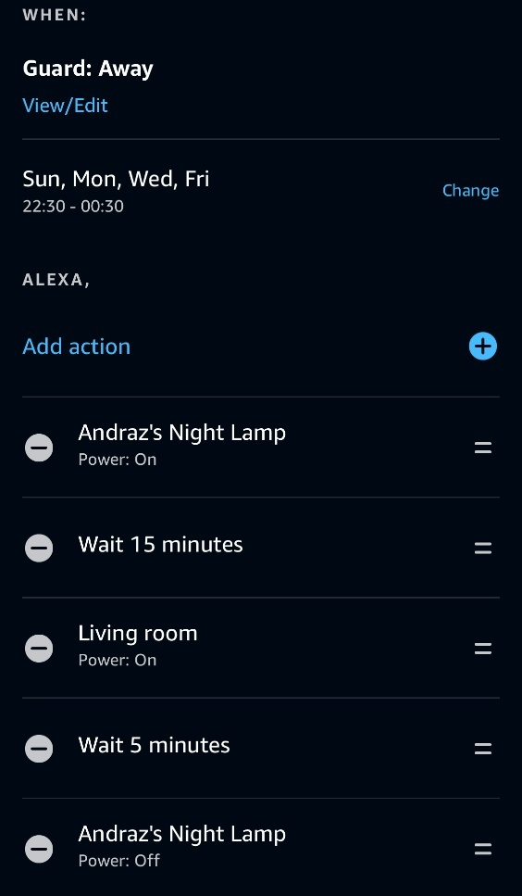WHEN(Guard Mode = Away & Day: PON, SRE, PET, NED & Time: 22:30 – 00:30)  
 ALEXA, DO: Night Lamp = ON;   
 Wait 15 minutes;  
 Living Room Light = ON;  
 Wait 5 minutes;  
 Night Lamp = OFF;  
 Wait 15 mintes;  
 Living Room Light = OFF;  
 END

Slika 11: primer rutine v okolju Amazon Alexa

Opis rutine: če je Guard način prižgan na ponedeljek, sredo, petek in nedeljo med 22:30 in 00:30, se bo zgodilo naslednje: najprej se bo prižgala nočna luč, nato se bo čez 15 minut prižgala še luč v dnevni sobi. Po pretečenih 5 minutah se bo naprej ugasnila nočna luč, čez 15 minut pa ji bo sledila še luč v dnevni sobi.

Sedaj pa bom podal še realizacijo primera s prej povezanim sistemom VENTO.

PRIMER 2: Prilagajanje sistema Vento glede na temperaturo in hrup

Name: CleanColdAir Sleep

WHEN(Time: 22:00 – 06:00 & Temperatura <= 20)  
 ALEXA, DO: VentoPowerALL = ON;  
 VentoSMER = AirIN;   
 VentoMODE_spalnica = 1;  
 VentoMODE_sobazagoste = 1;  
 VentoMODE_kuhinja = 2;  
 VentoMODE_dnevnasoba = 2;  
 DropIN(AlexaDevice »zunanje hlajenje VENTO akitivirano«)  
 END

Opis rutine: Sistemi VENTO nam ob pametni uporabi omogočajo tudi velike energetske prihranke. Tako lahko poleti ponoči, ko je zunaj hladneje kot v notranjosti, zrak od zunaj vlečemo noter in s tem hladimo prostore ne da bi pri tem uporabljali klimatsko napravo. Rutina deluje samo med 22:00 in 06:00 ter ob temperaturi zraka zunaj pod 20 stopinj Celzija. Alexa nato prižge vse enote, jih nastavi na črpanje zraka v prostore in določi hitrosti ventilatorja za vsako sobo posebej. V sobah, kjer osebe spijo (spalnica, soba za goste), nastavimo hitrost na stopnjo 1, v ostalih dveh sobah pa na hitrost stopnje 2.

# ZAKLJUČEK

Čeprav sem pred začetkom dela seminarske naloge o temi že nekaj vedel, sem vseeno skozi proces izdelave naloge izvedel veliko novih dejstev in metod o načrtovanju, izbiri in realizaciji sistemov pametnega doma. Seveda bom vse pridobljeno znanje pametno uporabil pri vzdrževanju in nadaljnjem širjenju lastnega pametnega doma. Ali pa se bom lotil kakega novega projekta na drugačni stanovanjski stavbi.

Proti koncu pisanja te naloge sem imel vedno boljši občutek, saj menim, da so bili zastavljeni cilji doseženi. Uspelo mi je uporabniku na čim bolj prijazen način prikazati povezovanje in delovanje naprav v sistemu pametnega doma. Naloga je zasnovana tako, da za razumevanje neko posebno predznanje ni potrebno, tako da so postopki razumljivi tudi ljudem, ki v računalništvu niso najbolj vešči.

Pri pisanju primerov avtomatizacije procesov sem tudi dobil idejo za nov proces, ki ga sam še nisem realiziral. Le-ta nam prinaša višjo kvaliteto zraka v prostorih ter manjšo porabo električne energije. Govorim seveda o 2. primeru iz naloge, ko sem napisal konfiguracijo za prezračevanje, ki na podlagi zunanje temperature spreminja smer in hitrost delovanja ventilatorjev. Pri tej metodi imamo največjo korist poleti, saj lahko praktično za drobiž notranje prostore ponoči ohladimo na manj kot 20 stopinj, kar zmanjša potrebo po neprestanem delovanju klimatske naprave v stanovanju.

Poleg znanja nas izdelava seminarske naloge uči tudi organiziranosti, potrpežljivosti in potrpežljivosti. Brez teh lastnosti bi težko več ur sedel za zaslonom računalnika in pisal to nalogo. Je pa res, da nas je profesor z mnogimi prejšnjimi nalogami dobro pripravil na izdelavo te naloge.

# ZAHVALA

Seveda ta seminarska naloga danes nebi bila pred vami, če mi nebi na poti pomagalo nekaj ljudi, ki sem jim zelo hvaležen. Rad bi se zahvalil predvsem profesorjem in mentorjem Albertu Zorku, Gregorju Medetu ter Tomažu Ferbežarju. Oni so bili tisti, ki so nas najbolj spodbujali in nas opremili z vsem potrebnim znanjem, da je danes ta seminarska naloga videti tako kot mora biti.

Zahvalil bi se tudi sošolcu in prijatelju Niku Jeniču, ki mi je skozi celotno srednješolsko izobraževanje pomagal bodisi z kakšno dodatno razlago ali s težavo pri številčenju strani v Wordu. Na svetu ni veliko ljudi, ki pomagajo soljudem na taki ravni, kot to počne Nik.

In za konec bi se želel zahvaliti svojim staršem, ki me že od začetka moje življenjske poti podpirajo v dobrem in slabem in mi pomagajo vedno, ko to potrebujem. Posebej bi se zahvalil očetu, s katerim rada »usekava« kake tehnološke debate in se igrava s kako novo tehnološko igračko. On je razlog, da sem danes tu, kjer sem.

Vsem navedenim se še enkrat zahvaljujem in obljubim, da vam tega ne bom nikoli pozabil.

# VIRI IN LITERATURA

# References

1. **ECE.** Kaj je pametni dom? *Pametni dom.* [Elektronski] 2022.

2. **ALS.** Kaj je pametni dom? *ASL Audio.Video.* [Elektronski] 2022.

3. *Pametni sistem za pametni dom.* **Verščaj, mag. Damjana Pirnar in Peter.** Ljubljana : Media Element d.o.o. , 2022.

4. **Molly Edmonds, Nathan Chandler.** How Smart Homes Work. *howwstuffworks.* [Elektronski] 10. May 2021. https://home.howstuffworks.com/smart-home.htm.

5. **Otelco.** Everything u need to know about smart home technology. *Otelco.* [Elektronski] 2020.

6. **Ventilatoren, Blauberg.** Blauberg Vento Expert A50-1 S10 W V.2. *Blauberg Ventilatoren.* [Elektronski] 2021. https://blaubergventilatoren.de/en/product/vento-expert-a50-1-s10-w-v2#description.

7. —. Blauberg Vento Expert A50-1 S10 W V.2 Manual. *Blauberg Ventilatoren.* [Elektronski] 2021. https://blaubergventilatoren.de/en/product/vento-expert-a50-1-s10-w-v2#downloads.

8. **Inc., Amazon.** Amazon Alexa on Google Play. *Google Play Store.* [Elektronski] 2022. https://play.google.com/store/apps/details?id=com.amazon.dee.app&hl=en&gl=US.

9. —. Amazon Alexa on App Store. *App Store.* [Elektronski] 2022. https://apps.apple.com/us/app/amazon-alexa/id944011620.

10. **SmartLife.** SmartLife App. *SmartLife.* [Elektronski] 2022. https://smart-life24.de/en/smart-life-app/.

11. **Chameleon.** Pametni IR vmesnik. *Pametni dom - Chameleon.* [Elektronski] 2022. https://www.chameleon.si/dodatna-oprema/pametni-dom/pametni-dom-pametni-infrardeci-vmesnik-chameleon-smart-home.html.

12. **Prevolšek, Rok.** 1HOME. *What is a smart home? .* [Elektronski] 27. 07 2019. https://www.1home.io/blog/what-is-a-smart-home/.

13. **Inc., Amazon.** Echo dot 4th gen - Alexa. *Amazon.de.* [Elektronski] 2022. https://www.amazon.de/-/en/generation-Smart-speaker-Alexa-Twilight/dp/B084J4QQFT/ref=sr_1_1?adgrpid=81227467359&gclid=CjwKCAjw6dmSBhBkEiwA_W-EoC0_EHYmJ9nZDhXEpZxiROaMeaMxAhKA72yLYGQgugrQB3IncHO2eRoCingQAvD_BwE&hvadid=394620905701&hvdev=c&hvlocphy=9062550&.

# STVARNO KAZALO

Alexa, 3, 5, 1, 6, 7, 9, 10, 13, 14

Amazon, 3, 5, 1, 6, 7, 8, 9, 13, 14

Blauberg, 3, 5, 1, 5, 6, 13

IR, 3, 4, 5, 7, 8, 13

Pametni dom, 3, 5, 3, 13

Povezava, 3

Rutina, 3, 10

Sistem, 3

Smart Life, 3, 7, 8, 9

VENTO, 3, 4, 5, 1, 7, 8, 9, 10

# PRILOGE

Link do spletnih verzij Wordovega dokumenta in PowerPoint predstavitve na GitHubu.

[AndrazSvete/SeminarskaMATURA (github.com)](https://github.com/AndrazSvete/SeminarskaMATURA)